**支付平台安装配置**

**2011-6-22**

**目 录**

1 概述 4

2 软件安装 4

2.1 运行环境 4

2.2 解压安装 4

3 运行说明 4

3.1 清算中心模拟 5

3.2 发起行支付平台 5

3.3 对手行支付平台 5

3.4 发起行业务调用 5

3.5 对手行业务响应 5

4 数据库配置 5

4.1 发起行数据库 5

4.2 发起行建库 6

4.3 对手行数据库 6

4.4 对手行建库 6

5 运行配置 6

5.1 数据库配置 6

5.2 参数配置 7

5.3 模拟运行 7

5.4 运行过程 8

5.4.1 清算模拟 8

5.4.2 发起行 9

5.4.3 接收行 10

5.4.4 对手行模拟 11

5.4.5 发起行模拟 11

6 参数配置 13

6.1 场景一 13

6.1.1 配置发起行 13

6.1.2 配置清算模拟 14

6.1.3 配置接收行 14

6.1.4 数据库配置 14

6.1.5 运行 14

6.2 场景二 15

6.2.1 配置发起行 15

6.2.2 配置清算模拟 15

6.2.3 配置接收行 15

6.2.4 运行 16

7 运行结果查询 16

8 映射配置说明 16

8.1 8583映射关系维护 16

9 遗留问题 17

9.1 问题遗留 17

# 概述

根据下面的步骤可以实际运行支付业务模拟。

# 软件安装

## 运行环境

当前版本只支持Windows平台运行。数据库目前只支持Oracle 10g。

## 解压安装

解开软件包到特定目录，建议解压到目录D:\bankConnector\，在后文中将以此目录为例。解压后的目录结构图如下：

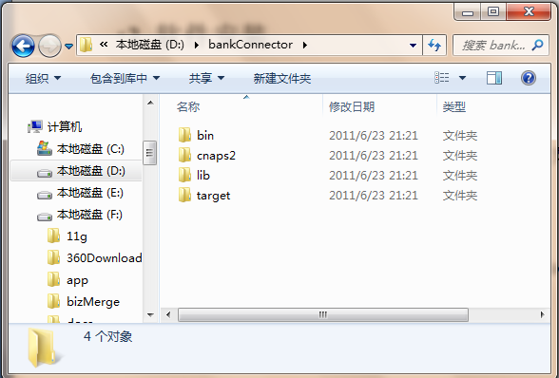

# 运行说明

为了演示完整的运行，支付平台模拟了清算中心和对手行的相关功能。完整的支付业务运行将由五部分组成：

## 清算中心模拟

运行D:\bankConnector\bin\ c-stub-broker.bat。

## 发起行支付平台

运行D:\bankConnector\bin\ a-BC-bankA.bat。

## 对手行支付平台

运行D:\bankConnector\bin\ b-BC-bankB.bat。

## 发起行业务调用

运行D:\bankConnector\bin\ r-stub-bankB-responder.bat。

## 对手行业务响应

运行D:\bankConnector\bin\i-stub-bankA-initiator.bat。

# 数据库配置

如果发起行和对手行网关使用同一个数据库，需要使用不同的数据库用户。下面的数据库配置将基于此场景。

## 发起行数据库

配置发起行支付网关运行数据库，假设数据库用户为paygw，密码为1234，用户可以根据自己的需要进行相应的修改。命令如下：

Sqlplus>

conn sys/<sys用户密码> as sysdba;

create user paygw identified by "1234";

grant connect,resource,dba to paygw;

commit;

## 发起行建库

Sqlplus>

conn paygw/1234;

@ D:\bankConnector\sql\支付平台-v1.3.sql;

@ D:\bankConnector\sql\cnaps2-v1.2.sql;

## 对手行数据库

配置对手行支付网关运行数据库，假设数据库用户为paygw2，密码为1234，用户可以根据自己的需要进行相应的修改。命令如下：

Sqlplus>

conn sys/<sys用户密码> as sysdba;

create user paygw2 identified by "1234";

grant connect,resource,dba to paygw2;

commit;

## 对手行建库

Sqlplus>

conn paygw2/1234;

@ D:\bankConnector\sql\支付平台-v1.3.sql;

@ D:\bankConnector\sql\cnaps2-v1.2.sql;

# 运行配置

## 数据库配置

按照实际的数据库参数，修改参数<host>、<instance>、<username>和<password>参数值。发起行配置runBC-A-spring.xml文件中的44行，接收行配置runBC-B-spring.xml文件中的44行。

<bean id="dataSource" class="org.apache.commons.dbcp.BasicDataSource" destroy-method="close">

<property name="driverClassName" value="oracle.jdbc.OracleDriver"/>

<property name="url" value="jdbc:oracle:thin:@**<host>:1521:<instance>**"/>

<property name="username" value="**<username>**"/>

<property name="password" value="**<password>**"/>

</bean>

## 参数配置

设置setEnv.bat文件中的二个参数值：

set TRUE_HOME=D:\bankConnector

set JAVA_HOME=C:\Program Files\Java\jdk1.6.0_13

## 模拟运行

打开5个cmd界面，依次执行：

* D:\bankConnector\bin\c-stub-broker.bat
* D:\bankConnector\bin\a-BC-bankA.bat
* D:\bankConnector\bin\b-BC-bankB.bat
* D:\bankConnector\bin\r-stub-bankB-responder.bat
* D:\bankConnector\bin\i-stub-bankA-initiator.bat

## 运行过程

### 清算模拟

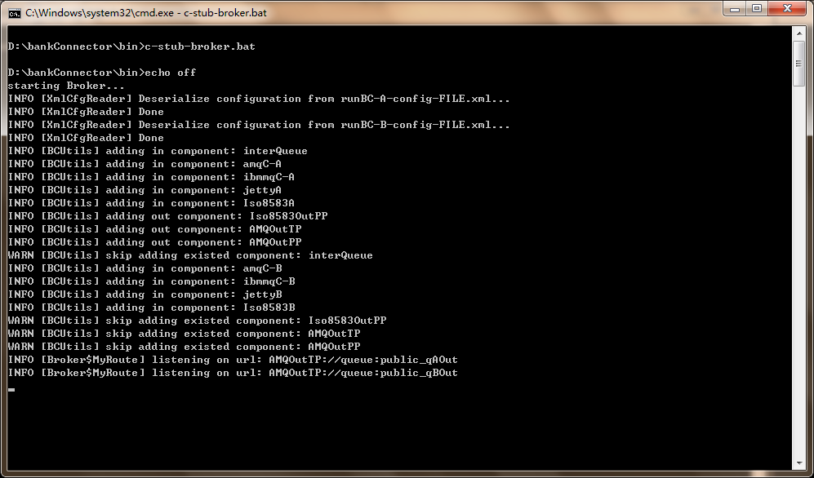

界面中可以看到模拟清算中心会从二个消息队列接收报文消息，然后进行相关处理。

### 发起行

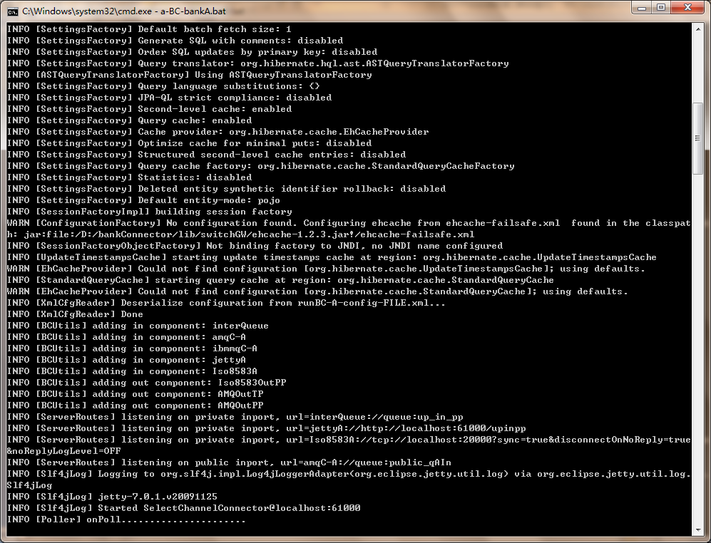

成功启动发起行支付平台后，开始等待行内系统发起请求。

### 接收行

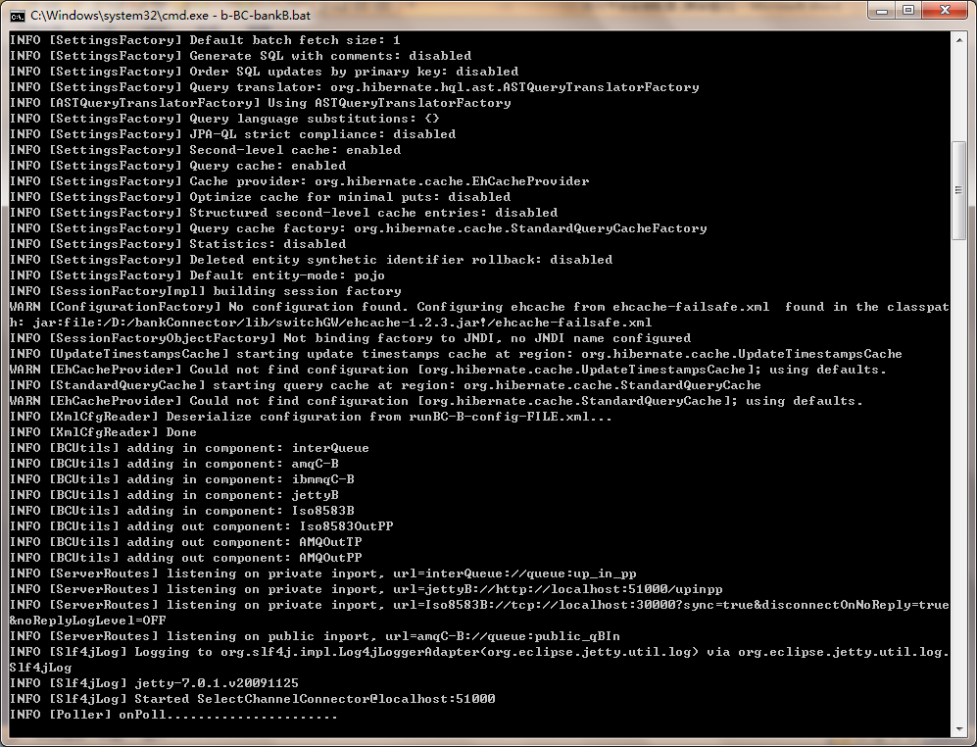

成功启动对手行支付平台后，开始等待接收来自清算中心的报文消息，然后转发到相关行内系统中。

### 对手行模拟

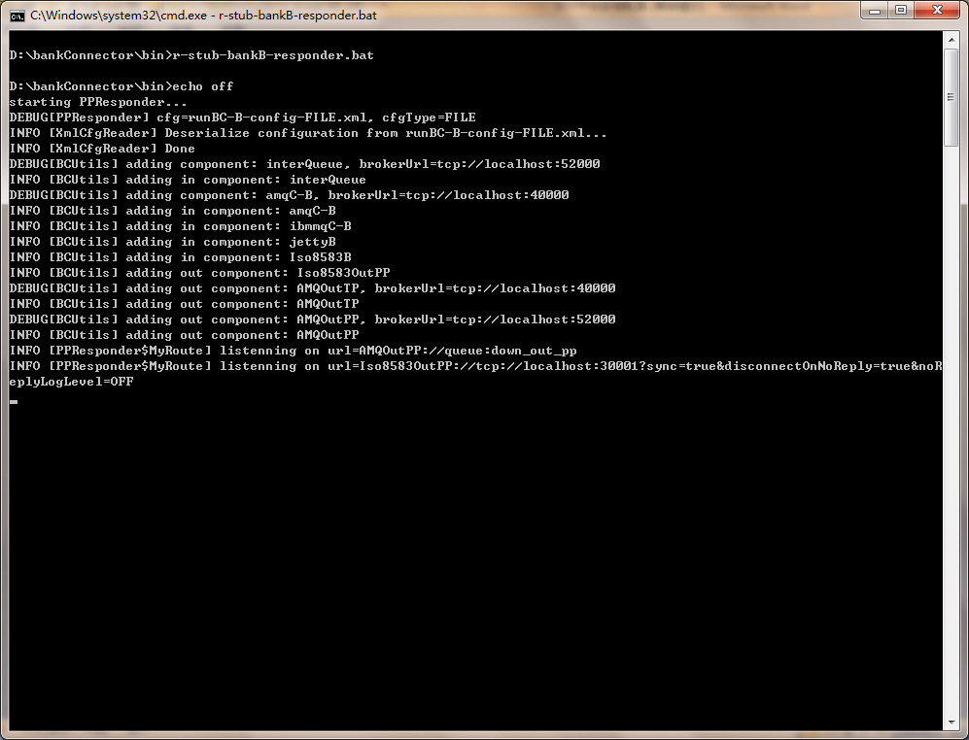

简单模拟对手行业务响应。

### 发起行模拟

模拟发起行以TCP8583格式进行业务发起，具体的8583格式和 解包/组包配置参考后文。

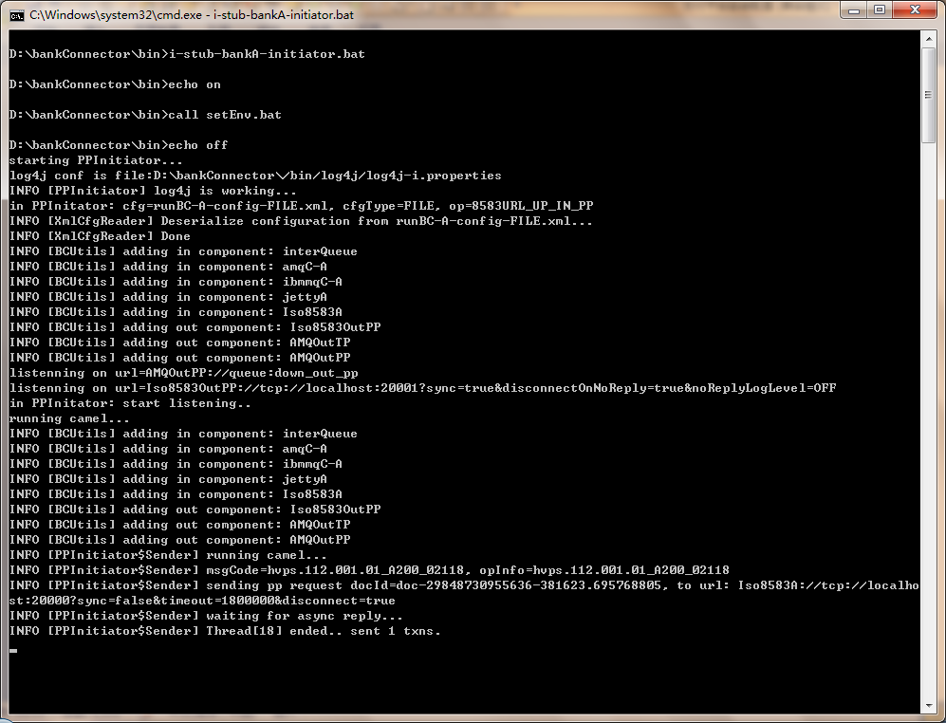

对手行收到了XML报文：

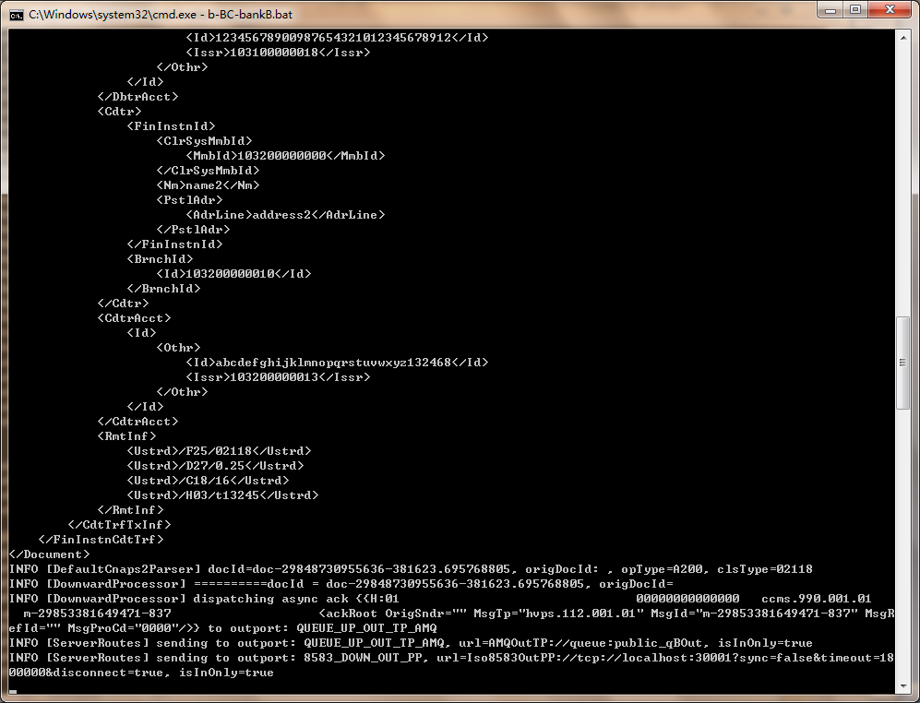

对手行业务响应界面：

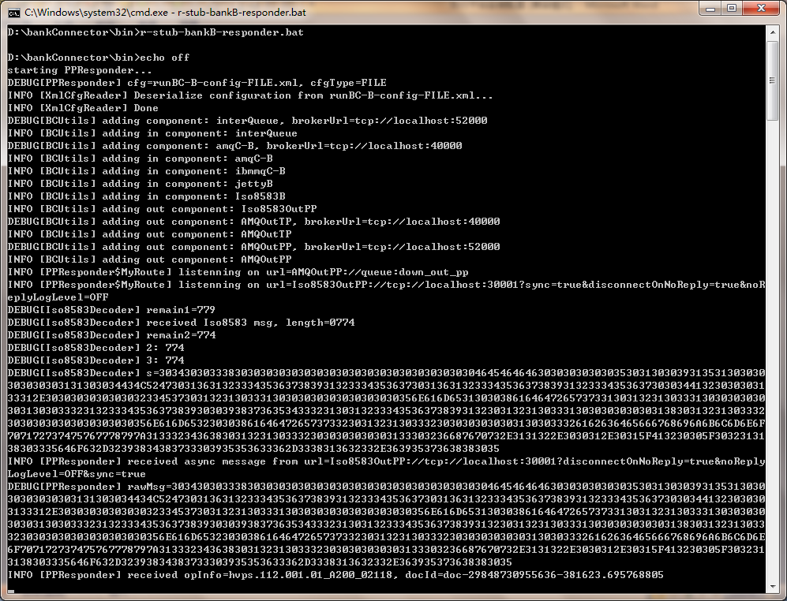

# 参数配置

## 场景一

发起行应用和发起行支付平台在A机器、清算中心模拟、接收行支付平台和对手行业务响应在B机器。

### 配置发起行

在A机器上配置runBC-A-config-FILE.xml。

<ICfgTransOut class="com.topfinance.cfg.xml.OmCfgTransOutAMQ" id="TRANS_OUT_TP_AMQ" name="AMQ" provider="AMQ" prefix="AMQOutTP" isPrivate="F">

<config key="brokerUrl">tcp://<**ipB**>:41000</config>

</ICfgTransOut>

<ICfgTransIn class="com.topfinance.cfg.xml.OmCfgTransInAMQ" id="TI_PUBLIC_AMQ" name="PREFIX_PUBLIC_AMQ" provider="AMQ" prefix="amqC-A" isPrivate="F">

<config key="brokerUrl">tcp://<**ipB**>:41000</config>

<config key="maxConsumer">32</config>

</ICfgTransIn>

### 配置清算模拟

在C机器上配置runBroker-C-spring.xml。

<broker:broker useJmx="false" persistent="false" brokerName="localhost">

<broker:transportConnectors>

<broker:transportConnector name="publicB" uri="tcp://localhost:40000"/>

<broker:transportConnector name="publicA" uri="tcp://<**ipC**>:41000"/>

</broker:transportConnectors>

</broker:broker>

### 配置接收行

在B机器上配置runBC-B-config-FILE.xml。

<ICfgTransOut class="com.topfinance.cfg.xml.OmCfgTransOutAMQ" id="TRANS_OUT_TP_AMQ" name="AMQ" provider="AMQ" prefix="AMQOutTP" isPrivate="F">

<config key="brokerUrl">tcp://localhost:40000</config>

</ICfgTransOut>

<ICfgTransIn class="com.topfinance.cfg.xml.OmCfgTransInAMQ" id="TI_PUBLIC_AMQ" name="PREFIX_PUBLIC_AMQ" provider="AMQ" prefix="amqC-A" isPrivate="F">

<config key="brokerUrl">tcp://localhost:40000</config>

<config key="maxConsumer">32</config>

</ICfgTransIn>

### 数据库配置

在A机和B机上分别配置数据库连接信息。配置过程参考4.1和4.3。

### 运行

B机中打开3个cmd界面，执行：

* D:\bankConnector\bin\c-stub-broker.bat
* D:\bankConnector\bin\b-BC-bankB.bat
* D:\bankConnector\bin\r-stub-bankB-responder.bat

A机中打开2个cmd界面，执行：

* D:\bankConnector\bin\a-BC-bankA.bat
* D:\bankConnector\bin\i-stub-bankA-initiator.bat

## 场景二

发起行应用和发起行支付平台在A机器、清算中心模拟在C机器，接收行支付平台和对手行业务响应在B机器。

### 配置发起行

在A机器上配置runBC-A-config-FILE.xml。

<ICfgTransOut class="com.topfinance.cfg.xml.OmCfgTransOutAMQ" id="TRANS_OUT_TP_AMQ" name="AMQ" provider="AMQ" prefix="AMQOutTP" isPrivate="F">

<config key="brokerUrl">tcp://<**ipC**>:41000</config>

</ICfgTransOut>

<ICfgTransIn class="com.topfinance.cfg.xml.OmCfgTransInAMQ" id="TI_PUBLIC_AMQ" name="PREFIX_PUBLIC_AMQ" provider="AMQ" prefix="amqC-A" isPrivate="F">

<config key="brokerUrl">tcp://<**ipC**>:41000</config>

<config key="maxConsumer">32</config>

</ICfgTransIn>

### 配置清算模拟

在C机器上配置runBroker-C-spring.xml。

<broker:broker useJmx="false" persistent="false" brokerName="localhost">

<broker:transportConnectors>

<broker:transportConnector name="publicB" uri="tcp://<**ipC**>:40000"/>

<broker:transportConnector name="publicA" uri="tcp://<**ipC**>:41000"/>

</broker:transportConnectors>

</broker:broker>

### 配置接收行

在B机器上配置runBC-B-config-FILE.xml。

<ICfgTransOut class="com.topfinance.cfg.xml.OmCfgTransOutAMQ" id="TRANS_OUT_TP_AMQ" name="AMQ" provider="AMQ" prefix="AMQOutTP" isPrivate="F">

<config key="brokerUrl">tcp://<**ipC**>:40000</config>

</ICfgTransOut>

<ICfgTransIn class="com.topfinance.cfg.xml.OmCfgTransInAMQ" id="TI_PUBLIC_AMQ" name="PREFIX_PUBLIC_AMQ" provider="AMQ" prefix="amqC-A" isPrivate="F">

<config key="brokerUrl">tcp://<**ipC**>:40000</config>

<config key="maxConsumer">32</config>

</ICfgTransIn>

### 运行

C机中打开1个cmd界面，执行：

* D:\bankConnector\bin\c-stub-broker.bat

B机中打开2个cmd界面，执行：

* D:\bankConnector\bin\b-BC-bankB.bat
* D:\bankConnector\bin\r-stub-bankB-responder.bat

A机中打开2个cmd界面，执行：

* D:\bankConnector\bin\a-BC-bankA.bat
* D:\bankConnector\bin\i-stub-bankA-initiator.bat

# 运行结果查询

分别查询二个数据库中下列表：

select * from t_c2_hvps_112 t

select * from t_c2_hvps_112_hdr t

select * from tbl_audit

select * from tbl_audit_detail

# 映射配置说明

本示例演示金融机构发起汇兑业务hvps.112.001.01报文的行间资金汇划业务A200。

## 8583映射关系维护

配置文件D:\bankConnector\cnaps2\sample\8583\ hvps.112.001.01_A200_02118.8583。8583映射关系演示如下。

126=hvps.112.001.01_A200_02118

128=1234567891234567

81=2010-09-15T10:00:00

82=1

83=CLRG

84=1234567891234567

85=1234567891234567

86=A200

87=10000000.23

88=HIGH

89=103100000000

90=name1

91=address1

92=103100000010

93=12345678900987654321012345678912

94=103100000018

95=103200000000

96=name2

97=address2

98=103200000010

99=abcdefghijklmnopqrstuvwxyz132468

100=103200000013

101=02118

102=0.25

103=16

105=t13245

126位固定位，格式如下：<报文号>_<业务类型编码>_<业务种类编码>。

101、102、103和105分别对应如下：

|  |  |  |
| --- | --- | --- |
| 位置 | 对应业务 |  |
| 101 | 业务种类编码 |  |
| 102 | 拆借利率 |  |
| 103 | 拆借期限 |  |
| 105 | 附言 |  |
|  |  |  |

实际业务报文请参考报文标准。在实际产品中将会提供配置工具提供给实施配置使用。

# 遗留问题

## 问题遗留

由于时间仓促，需要存在下列急需完善的地方。

* 目前只支持HVPS112.001.01行间资金汇划业务，其他的报文支持尚未测试
* 8583解包/组包格式暂无法参数配置
* 中文支持尚存问题
* 8583接口尚未与实际系统联调